《移动应用程序设计》实验考核
“知识点”实验项目完成汇报表
第 10 章 Service 与后台下载
学号 | _______133624120520_________ | 姓名 | _________于越_______ | 专业班级 | _________计算机科学与技术_______
Android Studio 项目名 |  | ch10BackgroundDownloader |  | AS 版本 | Android Studio Narwhal 3
覆盖知识点 | Service；后台线程/协程；Handler/主线程更新；前台通知；服务生命周期；下载进度。
实验  汇报 | 本实验实现带进度显示的后台下载。下载任务由 Service 承载，耗时操作放入后台线程或协程执行，并将进度安全地回传到界面；在较长任务场景使用前台通知展示当前状态，完成后更新结果并正确释放资源。实验同时观察 Service 的启动、运行和停止生命周期。异常路径覆盖网络断开、下载失败与重复启动。截图应体现下载进度和完成状态。
运行  截图 | 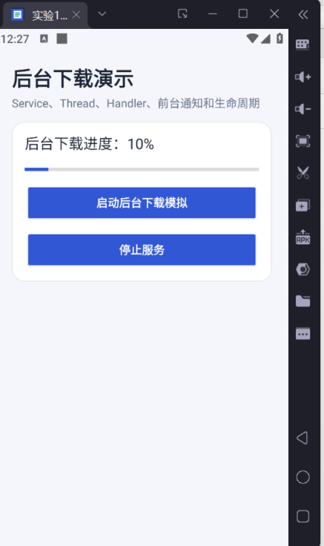
资料  文件 | 汇报表 DOCX |  | 10-ch10-background-downloader.docx
资料  文件 | APK 文件 |  | 10-ch10-background-downloader.apk
资料  文件 | 项目代码 ZIP |  | 10-ch10-background-downloader.zip
签名：__________于越______________ |  |  | 时间：____2026____年_09___月__11__日

